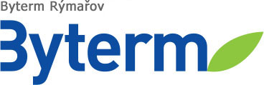
Byterm, příspěvková organizace
Palackého 1178/11, 795 01 Rýmařov,
XXXXXXXXXXXXXXXXXXXXXXX
IČO: 452 34 671
XXXXXXXXXXXXXXXXXXXXXXX
XXXXXXXXXXXXX
DODAVATEL
OBJEDNÁVKA
  LUDVAS TRADE s.r.o.
  Celní 561/27
  Město Albrechtice
  793 95
  IČ: 29390711
Číslo | 4/2020
Ze dne | 10.03.2020

Objednávám u Vás opravu stropů v bytě č. 4, Julia Sedláka 18a, Rýmařov.

Termín realizace: do 31.03.2020.

Cena: 55.000 Kč bez DPH
8.250 Kč 15% DPH
63.250 Kč celkem

Předem děkuji

Bc. Ivana Sitorová
ředitelka organizace

